Poznań, 5 sierpnia 2015 r.

INFORMACJA PRASOWA

Rzut Anity Włodarczyk wart 3 mln złotych
Z obliczeń „PRESS-SERVICE Monitoring Mediów” wynika, że informacje medialne na temat rekordowego rzutu Anity Włodarczyk zapewniły jej promocję o wartości blisko 3 mln złotych.
Dynamiczny skok popularności medialnej miotaczki Skry Warszawa zaczął się w sobotę 1 sierpnia, kiedy to jednym rzutem pobiła rekord świata i uzyskała wynik, nieosiągalny dotychczas dla żadnej kobiety - 81,08 metrów. Tylko na przełomie trzech dni – od 1 do 3 sierpnia na temat jej sukcesu dziennikarze opublikowali 554 informacji. Połowa z nich pochodziła ze źródeł internetowych, 23 proc. z telewizji, 15 proc. z prasy i najmniej, bo 12 proc. - z radia.
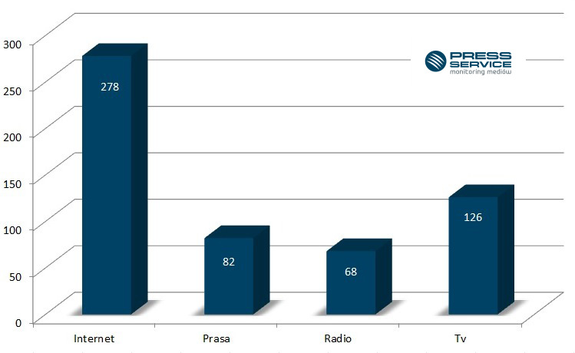
Wykres 1. Liczba publikacji na temat Anity Włodarczyk w podziale na media - opublikowane w dniach 1-3.08.2015 r.
Sukces sportowy przełożył się także na promocję w mediach. Ekwiwalent reklamowy materiałów nawiązujących do Włodarczyk wyniósł aż 2,99 mln złotych. Dokładnie tyle sponsorzy sportsmenki musieliby wydać, gdyby chcieli wyemitować materiały w TV, radiu i prasie czy zamieścić artykuły sponsorowane na portalach internetowych.

Fani na Facebooku zareagowali z opóźnieniem
Informacje odnośnie rzutu najlepszej polskiej miotaczki zdecydowanie najczęściej pojawiły się na portalu Marka Zuckerberga – w ciągu trzech dni łącznie aż 3,1 tys. wzmianek. Jednak najwięcej materiałów opublikowano dopiero 2 sierpnia, czyli dzień po ustanowieniu rekordu.
Z kolei użytkownicy Twittera byli mniej aktywni (732 wzmianki), ale zareagowali natychmiastowo. Największa liczba publikacji dotyczyła 1 sierpnia. Tylko tego dnia o Włodarczyk wspomniano w 497 twittach.

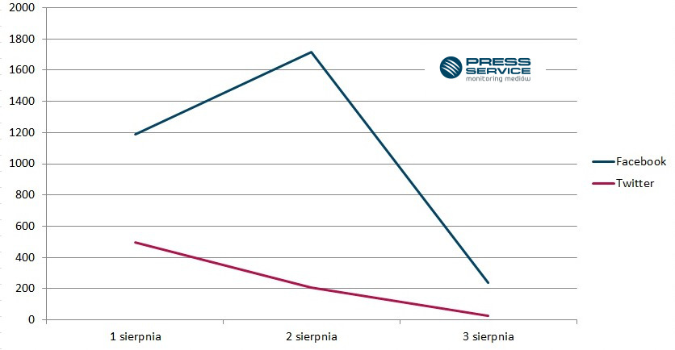
Wykres 2. Zmiany w czasie ukazywania się publikacji na Facebooku i Twitterze na temat Anity Włodarczyk w dniach 1-3.08.2015 r.

PRESS-SERVICE Monitoring Mediów wyraża zgodę na pełną lub częściową publikację materiałów pod warunkiem podania źródła (pełna nazwa firmy: PRESS-SERVICE Monitoring Mediów). W przypadku wykorzystania grafik należy wskazać źródło (nazwę firmy lub logotyp) przy każdym wykresie.

Zapoznaj się z innymi raportami dla mediów: http://psmm.pl/pl/raporty-specjalne
Osoba do kontaktu:
Alicja Dahlke
specjalista ds. marketingu i PR
mobile: +48 691 630 190
tel. +48 61 66 26 005 wew. 128
adahlke@psmm.pl
PRESS-SERVICE Monitoring Mediów
60-801 Poznań, ul. Marcelińska 14
www.psmm.pl
www.twitter.com/PSMMonitoring
www.facebook.com/PSMMonitoring

